1 класс
Литературное чтение на родном (русском языке)
Тема. О родной природе. Сколько же в небе всего происходит.

- Прочитайте загадки, нарисуйте отгадки (стр. 78-79), ответьте на вопросы.

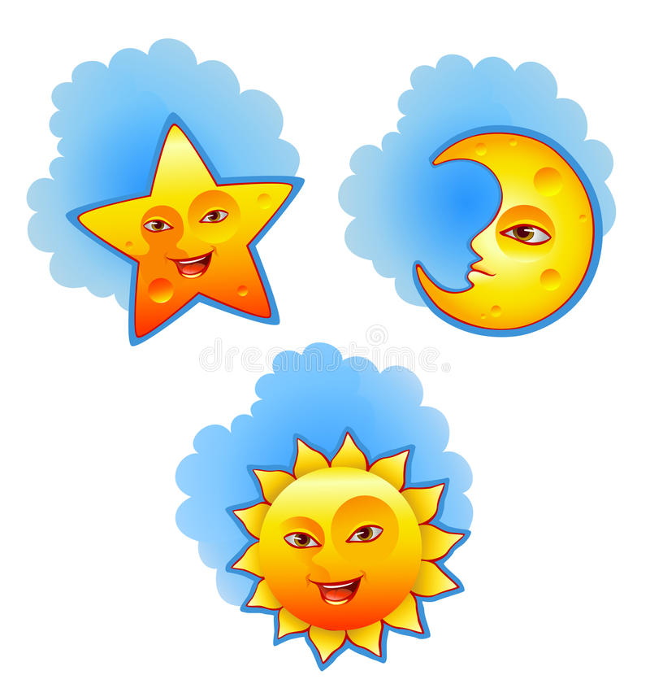

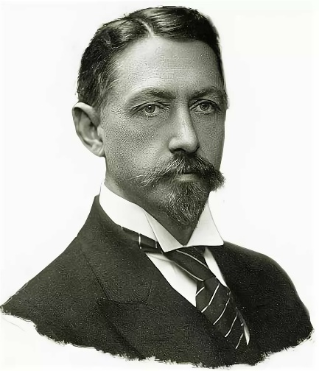

- Прочитайте стихотворение И.А. Бунина «Серп луны под тучкой длинной…» (стр. 81-82), ответьте на вопросы.

- Прочитайте рассказ С.В. Востокова «Два яблока», ответьте на вопросы (стр. 84-86).

Уважаемые родители, выполненные задания в тетради сфотографируйте и отправьте мне на почту: isakova2071@mail.ru или ВК.

